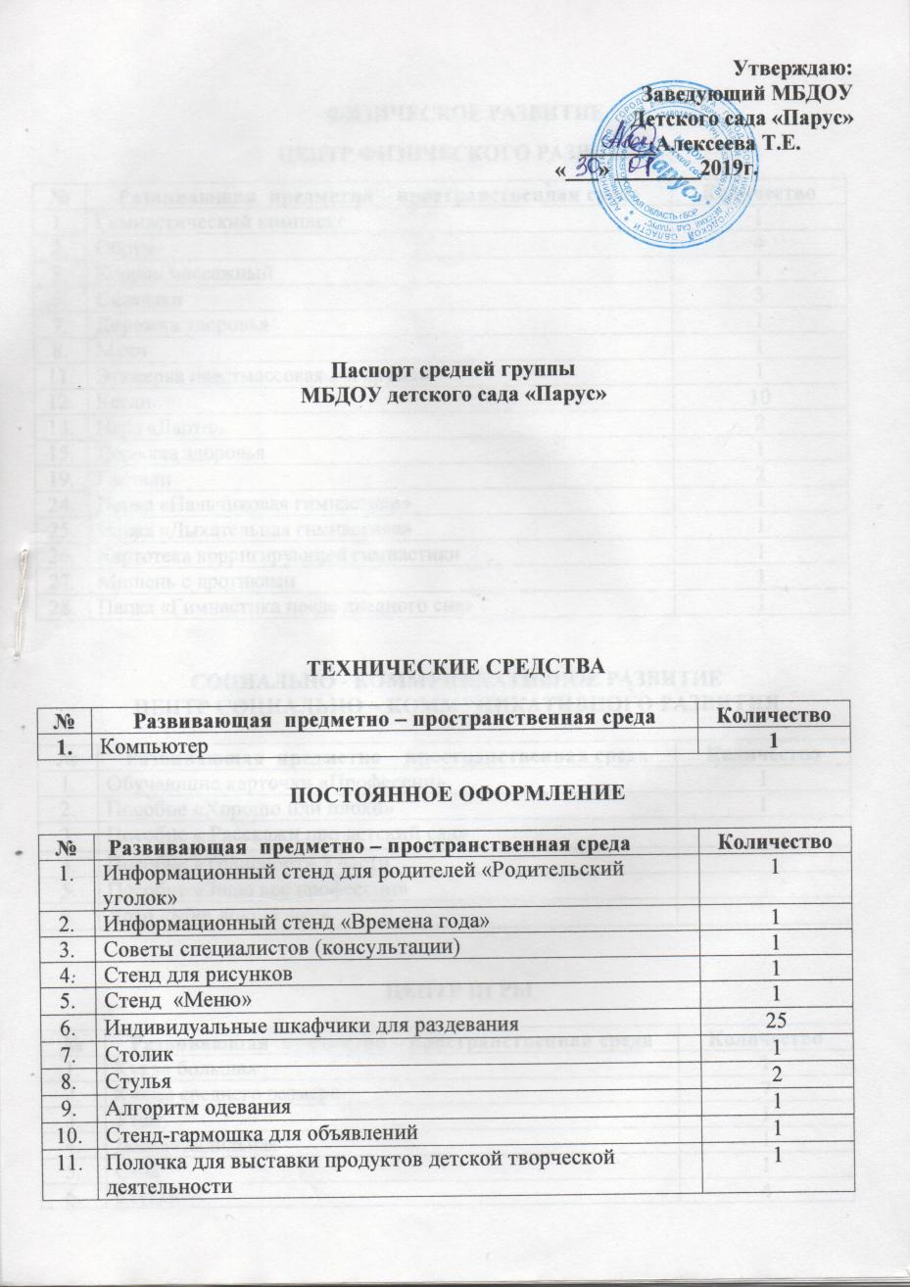
ФИЗИЧЕСКОЕ РАЗВИТИЕ
ЦЕНТР ФИЗИЧЕСКОГО РАЗВИТИЯ
№ | Развивающая предметно – пространственная среда | Количество
1. | Гимнастический комплекс | 1
2. | Обруч | 4
3. | Коврик массажный | 1
5. | Скакалки | 3
7. | Дорожка здоровья | 1
8. | Мячи | 1
11. | Этажерка пластмассовая 3-х ярусная | 1
12. | Кегли | 10
14. | Игра «Дартц» | 2
15. | Дорожка здоровья | 1
19. | Гантели | 2
24. | Папка «Пальчиковая гимнастика» | 1
25. | Папка «Дыхательная гимнастика» | 1
26. | Картотека корригирующей гимнастики | 1
27. | Мишень с дротиками | 1
28. | Папка «Гимнастика после дневного сна» | 1

СОЦИАЛЬНО - КОММУНИКАТИВНОЕ РАЗВИТИЕ
ЦЕНТР СОЦИАЛЬНО – КОММУНИКАТИВНОГО РАЗВИТИЯ

№ | Развивающая предметно – пространственная среда | Количество
1. | Обучающие карточки «Профессии» | 1
2. | Пособие «Хорошо или плохо» | 1
3. | Пособие « Расскажи про детский сад»
4. | Пособие «Транспорт» 2 части
5. | Пособие «Знаю все профессии»
6. | Лото «Мир вокруг нас»

ЦЕНТР ИГРЫ

№ | Развивающая предметно – пространственная среда | Количество
1. | Кукла большая | 1
2. | Куклы среднего размера | 7
3. | Утюг | 1
4. | Доска гладильная | 1
5. | Стол | 1
6. | Стулья | 4
7. | Мойка | 4
8. | Газовая плита | 1
9. | Весы | 1
10. | Диван | 1
 | Предметы – оперирования:
11. | Комплект кукольных постельных принадлежностей | 2 набора
12. | Набор чайной посуды, кухонной посуды и столовой посуды | 1контейнер
13. | Сумки | 2
14. | Коляски для кукол (соразмерные куклам) | 3
15. | Набор овощей и фруктов | 1 контейнер
16. | Набор медицинских принадлежностей | 1
17. | Набор инструментов в ящичке | 1
18. | Фартучки | 2
19. | Каски | 2
20. | Фуражки, бескозырки | 5
21. | Ковровое игровое поле «Дорога» | 1
22. | Игровые поля «Дорога, Улица» | 1+1
25. | Касса | 1
26. | Комплект одежды для кукол | 1
34. | Кукольная кровать | 1
35. | Ширма | 1
36. | Набор кукольной мебели | 1
37. | Набор «Пираты» | 3
38. | Полицейский набор | 2
37. | Машины:
 | - Военные машины | 2
 | - Паровоз | 1
 | - Грузовая | 4
 | - Экскаватор | 1
 | - Бетономешалка | 1
 | - Джипы военные | 3
 | - Гоночные машины | 2
 | - Катер | 1
 | - Пожарная машина | 1
 | - Седан | 4
 | - Самолеты | 2
 | - Мотоциклы | 1
 | - Железная дорога | 1
 | - Скорая помощь | 1

ЦЕНТР БЕЗОПАСНОСТИ
№ | Развивающая предметно – пространственная среда | Количество
1. | Фуражка полицейского | 1
2. | Машинки:
 | Пожарная | 1
 | Полицейская | 1
 | Скорая | 1
6. | Демонстрационный материал «Если малыш поранился» | 1
7. | Демонстрационный материал «Не играй с огнем» | 1
8. | Игровое поле « Дорога» | 1

ЦЕНТР ДЕЖУРСТВА

№ | Развивающая предметно – пространственная среда | Количество
1. | Стенд «Мы дежурим» | 1
2. | Фартуки | 2
3. | Пластмассовые ведерки | 2
4. | Лейка | 1
5. | Опрыскиватель | 1
6. | Шапочки дежурным | 2
7. | Грабельки | 1
8. | Лопатки | 2
9. | Салфетки для протирания пыли, варежка | 3
10. | Тазик | 2
11. | Мыло | 1
12. | Фартук клеёнчатый | 1
13. | Совочки | 2
14. | Подставки для салфеток | 5
14. | Щеточка | 2

ПОЗНАВАТЕЛЬНОЕ РАЗВИТИЕ.
ЦЕНТР ПОЗНАВАТЕЛЬНОГО РАЗВИТИЯ

№ | Развивающая предметно – пространственная среда | Количество
1. | Альбом «Профессии» | 1
2. | Альбом «Мир предметов» | 1
3. | Альбом «Армия России» | 1
4. | Альбом «Виды транспорта» | 1
5. | Игра- лото «Кем быть» | 1
6. | Игра «Эволюция транспорта и окружающих нас вещей» | 1
7. | Игра «Играем в профессии» | 1
8. | Игра «Собери похожее» | 1
9. | Игра «Собери картинки» | 1
10. | Игра «Профессии» | 1
11. | Игра- лото «Свойства предметов» | 1
12. | Дидактическая игра «Что получится» | 1
13. | Дидактическая игра «Медвежонок в космосе» | 1
14. | Дидактическая игра «Из чего мы сделаны» | 1
15. | Демонстрационный материал «Предметы и вещи» | 2
16. | Пазлы «Вещи, которые нас окружают» | 1
17. | Дидактическая игра «Кому что нужно» | 1
18. | Дидактическая игра «Я иду искать» | 1
19. | Пазлы деревянные «Транспорт» | 1
20. | Пазлы деревянные «Инструменты» | 1
21. | Наглядно – дидактическое пособие «Посуда» | 1

ЦЕНТР ЗАНИМАТЕЛЬНОЙ МАТЕМАТИКИ

№ | Развивающая предметно – пространственная среда | Количество
1. | Мозаика средняя, мелкая | 2
2. | Дидактическая игра «Большие и маленькие» | 1
3. | «Парные коврики» | 1
4. | Обучающие карточки «Сравниваем противоположности» | 1
5. | Геометрические фигуры | Набор
6. | Набор развивающих карточек «Цифры и геометрические фигуры» | 1
7. | Домино с картинками и точечное | 2
8. | Дидактическая игра «Найди половинку» | 1
9. | Игра- лото «Цвет и форма» | 1
10. | Домино «Геометрические фигуры» | 1
11. | Набор для сравнения: большой - маленький, широкий узкий, высокий - низкий, тонкий - толстый, длинный-короткий. | набор
12. | Игра- лото «Логика» | 1
13. | Дидактическая игра «Кубики» | 1
14. | Математический модуль | 1
15. | Лабиринт с шариками «Змейка» | 1
16. | Пазлы деревянные «Цифры» | 1
17. | Пазлы деревянные «Геометрические фигуры | 1
18. | Набор цифр | 1
19. | Игра – лото «Автобус для зверят» | 1
20. | Литература

ЦЕНТР ЭКОЛОГИЧЕСКОГО ВОСПИТАНИЯ
№ | Содержание развивающей предметной среды | Количество
1. | Календарь природы | 1
2. | Огород на окне | 1
3. | Комнатные растения | 8
4. | Картотека растений | 1
5. | Дневник наблюдения за погодой | 1
6. | Модельный ряд
6.1. | Строение растения, потребность растений, способы ухода за растениями. | 1
6.2 | Макет «Деревенский дворик» | 1
6.3 | Макет «Лес» | 1
6.4 | Макет «Водоём» | 1
7. | Демонстрационный материал
7.1. | «Деревенский дворик» | 1
7.2. | «Цветы» (лесные, луговые, садовые). | 1
6.3. | «Деревья и листья» | 1
6.4. | «Животные средней полосы» | 1
6.5. | «Рыбы морские и пресноводные» | 1
6.6. | Альбом «Наблюдения на прогулках» | 1
6.7. | «Животные, обитающие на территории нашей страны» | 1
6.8. | «Птицы, обитающие на территории нашей страны» | 1
6.9. | «Про всё живое на земле» | 1
6.10 | Картинки детей в сезонной одежде | 6
6.11 | Альбом с работами детей и родителей | 1
6.12 | Альбом «Наблюдения на прогулке» | 1
6.13 | «Что в моей корзине» | 1
7. | Наглядно-дидактические пособия
7.1. | «Птицы» | 1
7.2. | «Арктика и антарктика» | 1
7.3. | «Животные жарких стран» | 1
7.4. | «Животные средней полосы» | 1
7.5. | «Деревья и листья» | 1
7.6 | Лэпбук «Берегите окружающую природу» | 1
8. | Дидактические игры
8.1. | Лото «Растения» | 1
8.2. | Игра – лото «Парочки» | 1
8.3. | Игра – лото «В саду, на поле, в огороде». | 1
8.4. | Игра «Где живёт вода» | 1
8.5. | Игра «Овощное лото» | 1
8.6. | «Времена года» | 1
8.7. | Развивающая игра-лото «Гнездо, улей, нора или кто где живёт» | 1
8.8. | «Продукты питания на доске из дерева» | 1
8.9. | Лото «Животные» | 1
8.10 | «Береги живое» ч.1 | 1
8.11. | «Береги живое» ч.2 | 1
8.12 | «Четыре сезона» (Осень, зима, весна, лето). | 4
8.13 | «Животные и их детёныши» | 1
8.14 | «Где чей домик? Что за птица?» | 1
8.15 | «Чьи детки» | 1
8.16 | «Ты чей малыш?» | 1
8.17 | Магниты - животные | набор
8.18 | «Вершки и корешки» | 1
8.19 | «Знаешь ли ты» | 1
8.20 | «Загадки-отгадки» | 1
8.21 | «Птицы, звери» | 1
8.22 | Паззлы | 3
8.23 | Домино | 3
8.24 | Кубики | 3
8.25 | Фрукты и овощи | набор
8.26 | Игрушки животные (домашние, дикие, земноводные, рыбы). | набор
9. | Раздаточные карточки
9.1 | Животные жарких стран | 10
9.2 | Дикие животные | 10
9.3. | Птицы России | 10
9.4 | Птицы домашние | 3
10. | Соответствующая литература | 10

ЦЕНТР ЭКСПЕРИМЕНТИРОВАНИЯ

№ | Содержание предметной среды | Количество
1. | Оборудование
1.1 | Виды почв: глина, песок, чернозём, торф, камушки. | 5
1.2 | Ракушки | 1
1.3 | Природный материал (шишки ,жёлуди, сухие листья, скорлупа грецкого ореха, кора различных деревьев, мох)
1.4 | Коллекция запахов | 1
1.5 | Коллекция тканей | 1
1.6 | Коллекция бумаги | 1
1.7 | Коллекция семян | 1
1.8 | Коллекция круп | 1
1.9 | Коллекция пуговиц | 1
2.0. | Приборы измерители
2.1 | Линейки (деревянная, стеклянная, железная, бумажная) | 4
2.2 | Весы | 2
2.3 | Мерный стакан | 1
2.4 | Воронка | 1
2.5 | Пипетка | 3
2.6 | Колба | 1
2.7 | Телескоп | 1
2.8 | Различные ёмкости и формы (наливание, переливание, пересыпание) | набор
3. | Мельница | 1
4. | Стёклышки цветные | 5
5. | Мыльные пузыри | 1
6. | Зеркальце | 1
7. | Магниты | 5
8. | Трубочки и палочки | набор
9. | Шары воздушные | 5
10. | Красители (пищевые, гуашь) | набор
11. | Ветерок | 1
12. | Тазик с песком | 1
13. | Тазик с корабликами | 1+6
14. | Резиновая уточка | 1
15. | Лейка | 1
16. | Ведёрко | 1
17. | Лопатки | 2
18. | Грабли | 1
19. | Учебно-методические и игровые материалы
19.1 | Из чего мы сделаны? | 1
19.2 | Из чего мы сделаны?-2 | 1
19.3 | Свойства предметов | 1
19.4 | Правила проведения опытов | 1
19.5 | Картотека опытов. | 2
19.6 | Картотека опытно-экспериментальной деятельности на прогулке | 1
20. | Техника безопасности
20.1 | Клеёнки | 22
20.2 | Фартуки | 2

ЦЕНТР ПАТРИОТИЧЕСКОГО ВОСПИТАНИЯ

№ | Содержание развивающей предметной среды | Количество
1. | Оборудование
1.1 | Стенды: Моя родина-Россия, Малая родина, Моя семья | 3
1.2 | Флаг Российской Федерации | 1
1.3 | Кукла в русском народном костюме | 1
1.4 | Кукла - матрешка | 3
1.5 | Куклы в профессиональных костюмах | 5
2. | Учебно- методические и игровые материалы
2.1 | Портфолио детей | 22
2.2 | Лэпбук Память Парижской Коммуны | 1
2.3 | Лепбук Фольклор | 1
2.4 | Альбом «Мой детский сад» | 1
2.5 | Альбом «Моя семья» | 2
2.6 | Картотека русских народных игр | 2
2.7 | Генеалогическое древо | 1
2.8 | Российская символика | 2
2.9 | Вооружённые силы Российской Федерации | 1
3 | Карточки «Достопримечательности Москвы» | 1
3.1 | Открытки «Будущее Борской земли глазами детей» | 1
3.2 | Мой дом | 1
3.3 | Славянская семья | 1
3.4 | Лото Российская армия | 1
3.5 | Семья | 1
3.6 | Знаю все профессии | 1
3.7 | Расскажи про детский сад | 1
3.8 | Российская геральдика и государственные праздники | 1
3.9 | Хлеб - всему голова | 1
4 | Лото Кем быть? | 1
4.1 | Карточки Профессии | 1
4.2 | Художественная литература о родине | 14

РЕЧЕВОЕ РАЗВИТИЕ
ЦЕНТР РЕЧЕВОГО РАЗВИТИЯ И КНИГИ

№ | Развивающая предметно – пространственная среда | Количество
 | Дидактические игры
1. | Наглядно- дидактические пособия «Развитие речи в д/с» | 1
2. | Дидактическая игра «Любимые сказки» | 1
3. | Игра- лото «Вокруг да около» | 1
4. | «Подбери по смыслу» | 1
5. | Развивающая игра «На что это похоже» | 1
6. | Дидактическая игра «Угадай сказку» | 1
7. | Сказка «Гуси- лебеди» | 1
8. | Дидактическая игра «Скажи, что не так» | 1
9. | Дидактическая игра « Скажи по- другому» | 1
10. | «Истории в картинках» | 1
11. | Кубики «Азбука» | 1
12. | Произведения художественной литературы в соответствии с возрастными особенностями детей. | библиотека
13. | Книги с произведениями устного народного творчества | библиотека
14. | Игра «Три медведя» | 1
15. | Игра «Дюймовочка» | 1
16. | Игра «Гуси- лебеди» | 1
17. | Игра «Лепка» | 1

ХУДОЖЕСТВЕННО – ЭСТЕТИЧЕСКОЕ РАЗВИТИЕ ЦЕНТР ХУДОЖЕСТВЕННО – ЭСТЕТИЧЕСКОГО РАЗВИТИЯ
№ | Содержание развивающей предметной среды | Количество
1. | Наглядно-дидактическое пособие
1.1. | Предметы народных мастеров (хохломская роспись, городец, дымка)) | 6
1.2. | Лэпбук «Путешествие в музей искусств» | 1
2. | Альбомы
2.1 | «Дымковская игрушка» | 1
2.2. | «Хохломская роспись» | 1
2.3. | «Городецкая роспись» | 1
2.4. | Лучшие работы детей | 1
2.5. | Нетрадиционные техники | 1
2.6. | Картотека дид. игр по изобразительному искусству | 1
2.7. | Схемы карт с изображением технологии лепки и рисования | 1 набор
3. | Дидактические игры
3.1. | «Витражи сказок» | 1
3.2. | «Разноцветные гномы» | 1
4. | Рисование
4.1. | Набор цветных карандашей | 25
4.4. | Набор фломастеров | 25
4.5. | Гуашь (12 цветов) | 12
4.6. | Краски акварельные | 25
4.7. | Кисти беличьи | 25
4.8. | Стаканчики-непроливайки | 25
4.9. | Салфетки из бумаги | 25
4.10 | Подставки для кистей | 25
4.11 | Альбомы для рисования | 25
4.12 | Уголь | 1
4.13 | Сангина | 2
4.15 | Раскраски | 25
4.16 | Бумага для рисования белая и тонированная | 50
4.17 | Трафареты на разную тематику | 15
4.18 | Нетрадиционные техники (поролоновые кусочки, ватные палочки, щётки зубные, трубочки) | набор
4.19 | Природный материал | набор
5. | Лепка
5.1. | Пластилин | 25
5.2. | Глина | 2
5.3. | Стеки | 50
5.4. | Доски | 25
5.5. | Салфетки | 25
6. | Аппликация
6.1. | Ножницы с тупыми концами | 25
6.2. | Бумага цветная | 25
6.3 | Клей | 5
6.4. | Клей карандаш | 25
6.5. | Щетинистые кисти для клея | 25
6.6. | Ёмкости для клея | 25
6.8. | Подносы для форм и обрезков бумаги | 10
6.9. | Клеёнки | 25
6.10 | Подставки для кисточек | 25

ЦЕНТР ТЕАТРА

№ | Развивающая предметно – пространственная среда | Количество
1. | Ширма напольная | 1
2. | Различные виды театра
 | Кукольный театр «Сказка за сказкой» | 1
 | - би – ба – бо | 1
 | Пальчиковый театр | 1
 | Детский кукольный театр «3 медведя» | 1
 | Настольный театр «Репка» | 1
 | Набор к сказке «Фунтик» | 1
3. | Альбом с названиями сказок | 1
4. | Дидактические карточки «Эмоции» | 1
5. | «Наши чувства и эмоции» | 1
6. | Набор персонажей: | 1
 | Колобок | 1
 | Буратино | 1
 | Клоун | 1
 | Неваляшка | 1
 | Мальвина | 1
 | Кукла на кольце | 1
7. | Элементы костюмов, шапочки маски, атрибуты для разыгрывания сказок | набор

ЦЕНТР КОНСТРУИРОВАНИЯ

 | Развивающая предметно – пространственная среда | Количество
1. | Строительный набор деревянный из кубиков, кирпичиков и пр. | 5 контейнеров
2. | Набор пластмассового конструктора | 1 контейнер
3. | Конструктор «Лего» мелкий | 2 контейнера
4. | Конструктор «Весёлые горки» | 1
5. | Набор игрушек для обыгрывания, соразмерные строительному материалу | 2 контейнера
6. | Железная дорога разборная | 1
7. | Папка с образцами, моделями для конструирования | 1

ЦЕНТР МУЗЫКИ

№ | Развивающая предметно – пространственная среда | Количество
1. | Музыкально – дидактические пособия
1.1 | Набор карточек «Музыкальные инструменты» | 1
1.2 | Лесенка | 1
1.3 | «Угадай, на чем играю» | 1
1.4 | «Музыкальные кубики» | 1
8. | Детская музыкальная исполнительская деятельность
 | Детские музыкальные инструменты:
 | Гитара | 1
 | Барабан | 2
 | Бубен | 2
 | Металлофон | 1
 | Пианино | 1
 | Флейта | 1
 | Шумовые игрушки | 5
 | Погремушки | 1
 | Музыкальный руль | 1
 | Синтезатор | 2
 | Гармошка | 2
 | Музыкальный молоток | 1
 | Ложки | 2
 | Скрипка | 1
 | Шумовые коробочки и баночки с различными наполнениями | 4

